**Símbolos e Emoji no seu site**

Vimos nas aulas anteriores algumas das tags padrões do html, vamos citar umas delas aqui:

* **<p> </p>:** serve para criar um parágrafo
* **<h1> </h1/>:** serve para criar um título e subtítulos, indo até o <h6>
* **<br>:** quebra a linda do parágrafo.
* **<hr>:** cria uma linha horizontal em seu site.

Se caso você precisar usar os sinais **“*<>”*** basta escrever isso em seu texto/parágrafo: ***“&lt;”*** para fazer “<” e ***“&gt;”*** para fazer “>”.

Html, Css e Java Script serve para:

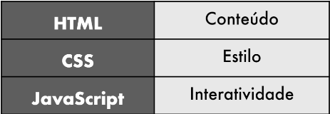

Agora iremos ver como usar emojis e uma “gambiarra” que muitos desenvolvedores usa.

Muitos desenvolvedores usar a tag <br> para pular varias linhas, isto não é visto como um jeito certo de se pular as linhas, o professor Guanabara disse para fazer isso com o Css.

Para comentar no Html faça: <!—(TEXTO)-->, no visual code quando você digitar “<!--”já completa o comentário, ajudando muito.

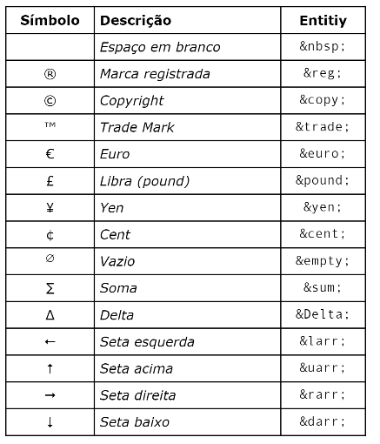

Acima estão os caracteres especiais.

Para adicionar alguns emojis você pode ir no site emojipedia.org procurar o emoji e ir em informações técnicas e copie o pontos de código SEMPRE pulando o “u+”. No VisualCode coloque &#x(código);